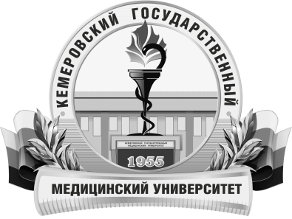 | КЕМЕРОВСКИЙ ГОСУДАРСТВЕННЫЙ МЕДИЦИНСКИЙ УНИВЕРСИТЕТ  Кафедра Терапевтической и ортопедической стоматологии с курсом материаловедения

АННОТАЦИЯ
рабочей программы дисциплины
Современные технологии в эстетической стоматологии
по направлению подготовки 31.08.73 Стоматология терапевтическая

Трудоемкость  в часах / ЗЕ | 72/2
Цель изучения дисциплины | формирование профессиональных компетенций врача-стоматолога-терапевта - закрепление теоретических знаний, развитие практических умений и приобретение опыта в решении реальных профессиональных задач в области реставрационной терапии.
Место дисциплины в учебном плане | Блок 1 Дисциплины  (модули) Вариативная часть  Дисциплина по выбору
Изучение дисциплины требует знания, полученные ранее при освоении дисциплин | Для изучения дисциплины необходимы знания, умения и навыки, формируемые при обучении по основной образовательной программе специалитета по специальности «Стоматология».
Дисциплина необходима для успешного освоения дисциплин | «Стоматология терапевтическая». «Фармакотерапия в стоматологии». «Детская стоматология». Практика «Стоматология терапевтическая». Практика «Стоматология детская». ГИА.
Формируемые компетенции (индекс компетенций) | ПК – 7, ПК – 9
Изучаемые темы | Раздел 1. Анатомо-морфологические особенности фронтальных и жевательных зубов.  1.Анатомо-морфологические особенности фронтальных и жевательных зубов. Одонтоглифика.  Раздел 2. Эстетическое восстановление твердых тканей зубов при заболеваниях кариозного и некариозного происхождения.  1. Особенности препарирования кариозных полостей под композитную реставрацию.  2. Эстетическая реставрация жевательной группы зубов. Место расположения окклюзионных контактов. Силиконовый шаблон.  3.Эстетическое восстановление фронтальной группы зубов. Современные конструкции реставрационных композиций. Виниры, компониры, люминиры.  Раздел 3. Современные инструменты, аксессуары и материалы для проведения реставрации.  1. Реставрация в условиях абсолютной и относительной изоляции. Матричные системы. Окончательная обработка реставраций.
Виды учебной работы | Контактная работа обучающихся с преподавателем  Аудиторная (виды):  - лекции;  - практические занятия.  Внеаудиторная (виды):  - консультации.  Самостоятельная работа  - устная;  - письменная;  практическая.
Форма промежуточного контроля | Зачет

